令和４年３月・４月号



〒890-0008
鹿児島県鹿児島市
伊敷1丁目4番25号
TEL 090－8760－2092

鹿児島中央ロータリークラブ提唱
RCC：ロータリー地域社会共同隊
http://www.dog-cat-kagoshima.org/

飼い主探しの会・決定数
第784回（3月13日）
成猫3匹
第785回（3月20日）
成猫1匹
第786回（3月27日）
成猫1匹
第787回（4月10日）
成猫1匹
第788回（4月17日）
成猫4匹
第789回（4月24日）
0
譲渡数合計
犬 ： 878匹
猫 ： 4,232匹
合計 ： 5,111匹
会で行った不妊手術数
17,620匹

子猫1匹・成猫2匹
これまでの譲渡数合計
犬：８７２匹
猫：３，８７２匹
計：４，７４４匹

これまでの譲渡数合計
犬：８７２匹
猫：３，８７２匹
計：４，７４４匹

毎月第２・３・４日曜日
１０：００～１５：００
天文館松山通りリンクビル9階
(鹿児島市呉服町1-18）
※「飼い主探しの会」につきましては、諸事情により中止、又は開催日時・場所が変更になる場合がございます。又は予定外に開催する場合もございます。
５月リンクビル９階開催予定日
８日㊐ １５日㊐ ２２日㊐
※４日 「吹上浜砂の祭典」会場内
※２９日㊐ 谷山市民会館
６月リンクビル９階開催予定日
１２日㊐ １９日㊐ ２６日㊐
「定例総会のお知らせ」
日時：5月29日㊐ 11時～1時間程度
場所：天文館松山通りリンクビル9階
内容：活動報告・収支報告
◎新型コロナウイルス感染拡大防止を考慮し、参加希望の方は事前にお電話にてご連絡ください。（電話090-8760-2092）
吉永 京子(ネコライター５月の風猫)
愛猫と出会い、別れた日。

４月28日は、私が、初代愛猫メイちゃんと出会い、二代目愛猫サンちゃんと別れたです。初代愛猫メイちゃんと出会ったのは、2005年４月28日。オーバーワークと苦手な人間関係に心身ともに疲弊し、かかりつけのカウンセラーから勧められたのが「アニマルセラピー」。わらにもすがる思いでペット可のマンションに引っ越し、偶然通りかかった中央公園（鹿児島市）で開催されていた当会の譲渡会で出会ったのが、メイちゃん（キジトラの女の子で当時、推定８か月）でした。
１週間のトライアルを経て、風薫る５月８日に正式に彼女の里親に。以来、2019年１月22日に永眠（推定14歳５か月）するまで、ずっと、“二人五脚”（笑）で苦楽をともにしました。 “人生のパートナー”的存在である愛猫を失った哀しみは深く、「こんな思いをするなら、もう二度と、猫を家族に迎えない」と思っていました。いわゆる“ペットロス”です。こんなときは、時間が解決するのを待つしかないのかもしれません。多大な喪失感を埋めるべく、メイちゃんの月命日や周忌が来るたびに、お気に入りの絵葉書にメッセージを手書きし、天国に届くように、という願いをこめて送っています。
私がしていることは、とるにたらない、ささやかなことでが、これが「グリーフケア」なのかもしれません。自分が自分を癒やす方法は、人それぞれ。
私は、私なりのやり方で、大切な存在を失った自分と向き合い、心の「声」を聴きながら、本来の自分を取り戻すべく、日々を送るだけです。
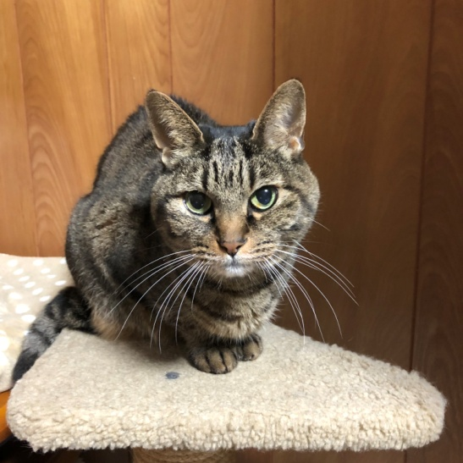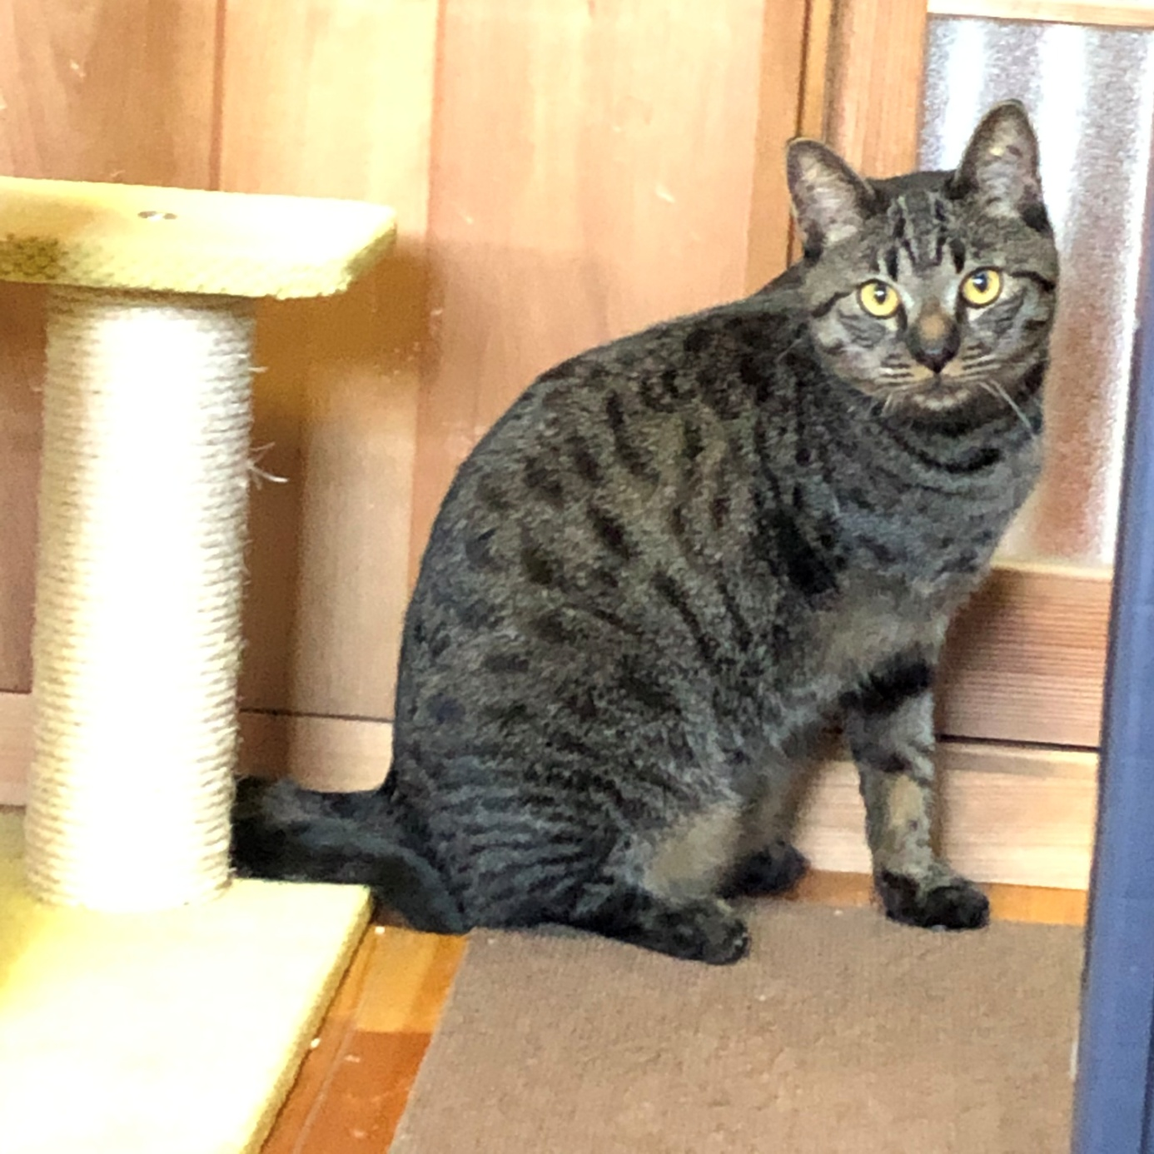
▲初代愛猫のメイちゃん(2017年) ▲二代目愛猫のサンちゃん(2021年)
メイちゃんと出会ってから17年経ち、迎える今年の４月28日は、二代目愛猫サンちゃん（キジトラの男の子／亨年１歳８か月）の「一周忌」です。
2019年11月18日に出会ったサンちゃん（推定３か月）は、地域の知り合いから「けがした子猫がいるが、どうしたらよいのかわからない」との連絡を受け、すぐに保護した猫です。かかりつけの動物病院の先生に診てもらったところ、負傷していた右前足が壊死していることがわかり、すぐに切断手術を受けることに。また、血液検査の結果、白血病が判明。さまざまな「事実」を受け止めつつ、それなりの覚悟をもって家族に迎えました。“三本足のサンちゃん”は、飼い主の心配をよそに、ハンディをものともせず、やんちゃで、太陽のように明るい存在として、私を励まし続けてくれました。「花の命は短くて」。そんな 言葉どおり、サンちゃんの生涯は、あまりにもあっけなく、短い猫生でしたが、大輪のひまわりのように咲き誇ったサンちゃんの猫生は、とてもカッコよく、“イケにゃん”（親ばか、猫ばかですみません！）なサンちゃんの猫生にふさわしいものだったかもしれないな、とつくづく思います。
敬愛していた父が他界し、故郷である頴娃町に帰還して、はや４年。苦楽をともにしたメイちゃんも、サンちゃんも天国に行き、私だけが、地上に取り残されてしまいました。さびしくない、と言ったら嘘になります。それでも、メイちゃんとサンちゃんを家族に迎え、最期まで寄り添い、天国に送ったことを一度も後悔したことはありません。ふたりは、私の心の中で永遠に生き続けてくれると信じています。
最後に。メイちゃん、サンちゃん、私と出会ってくれて、ありがとう。家族になってくれて、ありがとう。最期まで寄り添わせてくれて、ありがとう。
そして、愛するメイちゃんやサンちゃんとのかけがえのない“猫暮らし”のきっかけをつくってくださった<犬猫共生の会>の中村さまはじめ、すべての会員のみなさまに心から 感謝申し上げます。私も、微力ながら、保護猫活動をされている方々の応援をし続けます。犬猫さんにも、人にも、優しい社会になりますように。
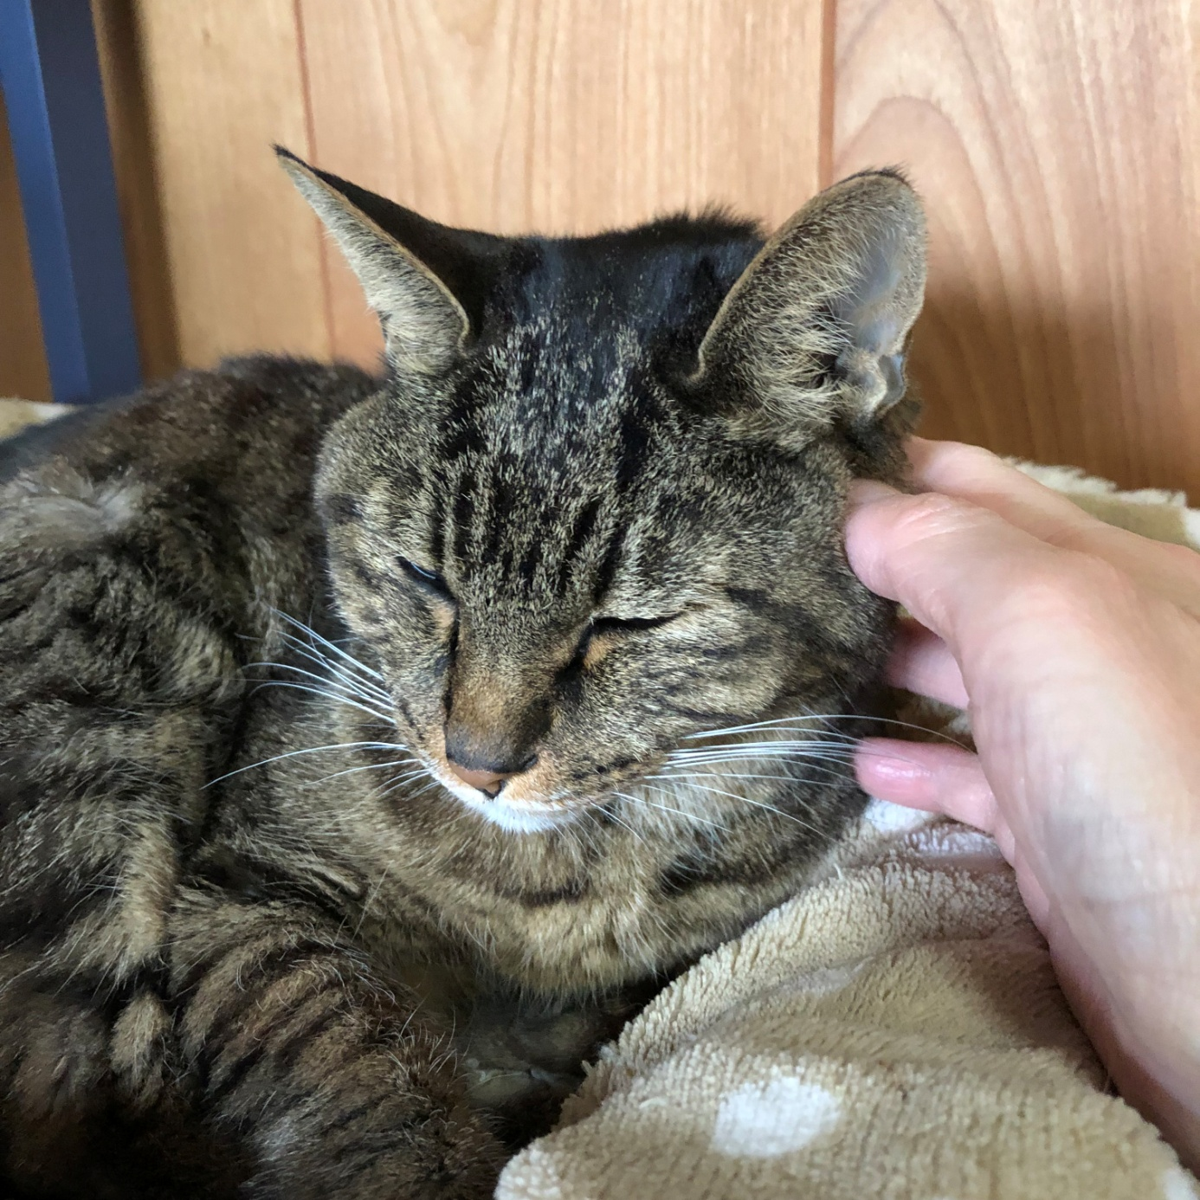
←〈NPO法人 犬猫と共生できる社会をめざす会鹿児島〉発行の「チャリティカレンダー2020」に掲載していただいた初代愛猫メイちゃんの写真。

愛犬と一緒に しつけ方教室 ５月２９日㊐１０時～１２時
